2019-2020年第二学期高一物理期中检测
分析报告
高一物理期中考试结束了，考试的主要目的是了解我校高一物理现阶段的教学以及学生的学习情况，尤其在居家期间“网课”的学习情况，以利于教师能合理、高效地组织教学，学生更有效的学习，打好基础.不断地提高我校高中物理的教学质量。现将物理学科考试情况分析如下：
一、考试内容：
本次试卷考查的范围是必修2的后两章（万有引力与航天、机械能）内容及“选修3-1”的第一章的部分内容，分值主要分配在网课内容中。
二、试卷分析：
1．试卷和高考试卷形式一样满分100，题型有“单选题”、“多选题”、“填空题”和“解答题”几个大题，其中选择题其112小题，填空题两小题，解答题4小题，考时时长90分钟。
2．试卷的题型着眼于考查现阶段学生的基础知识及基本技能掌握情况。整份试卷难易适中，基本没有偏、 难、怪题，整张试卷比较注重基础，突出知识体系中的重点，注重培养能力，重视对学生运用所学的基础知识和技能分析问题、解决问题能力的考查，是针对现阶段学习内容的基本要求。
三．考试情况分析：
1.班级情况：
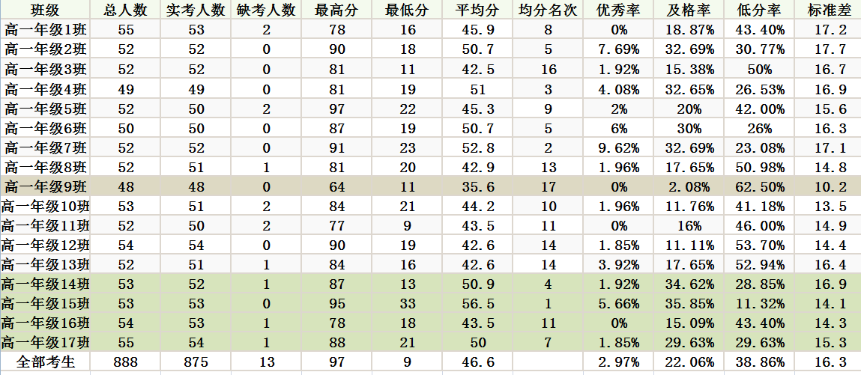
从总体成绩上来看，各班之间有较明显的差异，这说明学生学习的落实情况差别较大，对于我们的学生，已经形成被动学习的习惯，教师通过牺牲个人休息时间而加强对学生投入的精力对学生的影响可能较为明显。
2、卷面得分情况：
题号 | 单选题 | 多选题 | 多选题 |  | 计算题
题号 | 单选题 | 多选题 | 13 | 14 | 15 | 16 | 17 | 18
均分 | 12.99 | 10.03 | 4.07 | 4.83 | 4.6 | 3.92 | 2.48 | 3.69
得分率% | 61.86 | 40.12 | 67.77 | 48.3 | 57.47 | 43.61 | 24.78 | 33.52
从这张表上可以看出：
（1）本该得分率较高的选择题得分表现不如人意，因为这一部分主要考察了学生应掌握的基本知识和基本规律（个别题除外），这说明学生的基本功很不扎实，事后对学琴进行了解，发现有很多学生连基本公式都记不得，不能正确的写出；除第4小题、第7小题、第10小题和第11小题稍有分析能力要求外，其余各小题均为了解难度要求。但是，从答题结果上来看学生的反应很不理想，“了解”要求的基础题仍然会因一些原因（如：“审题马虎”、“想当然”或者其他莫名其妙的因素）造成错误。
（2）从实验题的得分结果来看，第13题考察了万有引力定律的部分内容和验证机械能守恒定律的实验，难度要求是最基础的。但是，部分学生竟然连“第一宇宙速度”的数值和单位都搞不清（如写成：6.7、9.0；m/s2、km/h或m/s），可见连考前复习都没有认真做！这一点在后面的计算题中也反映的很清楚，学生连公式都写不正确！
由第14题可见，学生对验证机械能守恒定律这一个实验中如何计算动能增加量和重力势能减少量，仍然不能够熟练掌握，可见学生的课堂学习效率非常低（因为我们在考前也是重点复习了这个实验，多次训练了这个实验题），
（3）在4道计算题中，第15、第16两题只需要学生会套用基本公式就能够得到满分，难度属于最基础的要求，与合格证考试要求相当,但是得分情况就足以说明问题！看来我们不能把记住基本公式去记住，这件事情仅仅提出要求，还要检查，强迫学生记住基本公式。否则学生是不会落实老师的要求，因为学生并不认为是为自己学习嘛！
后两道计算器是对动能定理和电场力做功问题的考察，是对相关的物理规律进行基本运用，难度属于“一般”。但是，很多学生不能正确的写出计算公式（规律）或不能用对公式（或规律），部分学生不能算对结果。应该说，认认真真学习、按老师要求做作业的人应该说都能够得到满分。但是，从得分情况上来看，足以说明，真正认认真真学习物理的只有百分之三十几！
3、选择题小题得分情况：
题号 | 题型 | 分值 | 难度 | 区分度 | 年级
 |  |  |  |  | 均分 | 得分率
1 | 单选题 | 3 | 0.67 | 0.42 | 2.02 | 67.2%
2 | 单选题 | 3 | 0.91 | 0.16 | 2.73 | 90.97%
3 | 单选题 | 3 | 0.8 | 0.14 | 2.41 | 80.34%
4 | 单选题 | 3 | 0.33 | 0.13 | 0.98 | 32.8%
5 | 单选题 | 3 | 0.91 | 0.14 | 2.73 | 90.97%
6 | 单选题 | 3 | 0.28 | 0.35 | 0.85 | 28.23%
7 | 单选题 | 3 | 0.42 | 0.39 | 1.27 | 42.29%
8 | 多选题 | 5 | 0.14 | 0.08 | 0.72 | 14.42%
9 | 多选题 | 5 | 0.46 | 0.29 | 2.31 | 46.26%
10 | 多选题 | 5 | 0.46 | 0.3 | 2.3 | 45.94%
11 | 多选题 | 5 | 0.52 | 0.25 | 2.61 | 52.27%
12 | 多选题 | 5 | 0.42 | 0.07 | 2.09 | 41.74%
除第4小题、第7小题、第10小题和第11小题稍有分析能力要求外，其余各小题均为了解难度要求。但是，从答题结果上来看学生的反应很不理想，“了解”要求的基础题仍然会因一些原因（如：“审题马虎”、“想当然”或者其他莫名其妙的因素）造成错误。
四、总结与反思：
从考试结果来看，很多学生的物理基础比较薄弱，在一些关键知识上存在漏洞甚至一无所知。这为后期的学习告成必然的困难和障碍；学生的课堂学习效率非常低下，一节课下来后不能即不能及时解决困惑也不能及时巩固，没有好的学习习惯和学习方法做为保障，更缺乏自主学习能力。这些都需要花费大量的时间和精力来弥补，但是教学进度这是那么紧！
为了提高学习效率、提高学生的学习成绩，我们只能在保持现有的教学节奏的前题下努力做好以下几点：
1.培养学生良好学习习惯：本次检测中也有学生考得九十几分的好成绩，就是因为平时有着良好的学习习惯，考前复习充分，解答过程思路清晰。
2.加强基础知识和规律的训练：有效的利用课堂时间解决课堂上的基础问题，基本公式和基本规律的掌握情况要加强监督，同时在课后对不懂问题予以解决。让每个学生都学有所得，提高他们的学习兴趣。
3.对重点知识要点要多重复，重要题型勤反复，加大检查力度。
4.物理能力的培养：利用有限的课堂时间适当增加能力题目的训练，增强学生处理问题的能力。
5.加强课堂管理：从本次考试来看，成绩不好的相当一部分原因是以为学生在课堂上没有认真听课，导致知识掌握不到位，从而引起不必要的失分。所以加强课堂管理是十分有必要的。
6. 从这次考试情况上来看，真正认认真真学习物理的大约占30%，被迫学习物理的大约接近20% ~35%.（被迫的压力来自于家长的要求和老师的严格监管），已经打心底里放弃物理学习的大约占35%~50%。

